

**Ficha Técnica**

**Equipe Responsável pela Elaboração**

Thainara Rocha Cruz

Gustavo Henrique Marques Magalhães

**Público Alvo**

O público-alvo do sistema "My Home" é composto por empresas e profissionais que atuam no setor de gestão imobiliária. Destinado a profissionais imobiliários, proprietários de imóveis e empresas de administração de locações. Assim, o sistema é projetado para facilitar a administração e o acompanhamento de propriedades, inquilinos e contratos de aluguel.

Os principais grupos de usuários incluem:

1. Empresas de Gestão Imobiliária;
2. Proprietários de Imóveis;
3. Profissionais Imobiliários.

**Sumário**

**Visão geral deste documento 1**

**Glossário, Siglas e Acrogramas 1**

**Definições e Atributos de Requisitos 2**

∙ Identificação dos Requisitos 2

∙ Prioridades dos Requisitos 2

**Formulários coletados 2**

**Abrangência e sistemas relacionados 1**

**Relação de usuários do sistema 1**

**Diagrama de Caso de Uso – Visão do Usuário 2**

∙ Visão do User e Admin 2

**Propriedade 1**

RF001 - Cadastro de Propriedade 1

RF002 - Atualização de Propriedade

RF003 - Exclusão de Propriedades

RF004 - Pesquisar Propriedades

**Cliente**

RF005 - Cadastro de Cliente

RF006 - Atualização de Cliente

RF007 - Exclusão de Clientes

RF008 - Consulta de Clientes

**Contrato 1**

RF009 - Registro de Contrato de Aluguel

RF010 - Consulta de Contratos de Aluguel

RF011 - Atualização de Contratos de Aluguel

RF012 - Exclusão de Contratos de Aluguel

**Usabilidade 1**

RNF01 - Navegabilidade Intuitiva 1

**Confiabilidade 1**

RNF02 - Tolerância a Falhas

**Desempenho 2**

RNF03 - Tempo de Resposta Rápido

**Segurança 2**

RNF04 - Proteção de Dados Sensíveis

**Distribuição 2**

RNF05 - Escalabilidade Horizontal

**Padrões 2**

RNF06 - Conformidade com Regulamentos Locais

**Hardware e software 3**

RNF07 - Requisitos Mínimos de Hardware e Software

**PROTOTIPAÇÃO 1**

**MAPA DE NAVEGAÇÃO DE INTERFACES 1**

**I_Login <Identificador de uma interface> 2**

Informações críticas da interface 2

**IE_LoginUserNameLogin 3**

Informações críticas da interface 3

**IE_LoginUserNameLogin<Identificador de outra interface> 3**

1. **Introdução**

Este documento especifica o sistema “My Home”, fornecendo aos desenvolvedores as informações necessárias para o projeto e implementação, assim como para a realização dos testes e homologação do sistema.

* 1. **Visão geral deste documento**

Esta introdução fornece as informações necessárias para fazer um bom uso deste documento, explicitando seus objetivos e as convenções que foram adotadas no texto, além de conter uma lista de referências para outros documentos relacionados. As demais seções apresentam a especificação do sistema “My Home” e estão organizadas como descrito abaixo.

* **Capítulo 2** – Descrição geral do sistema: apresenta uma visão geral do sistema, caracterizando qual é o seu escopo e descrevendo seus usuários.
* **Capítulo 3** – Requisitos funcionais (casos de uso): apresenta todos os requisitos funcionais do sistema, descrevendo os fluxos de eventos, prioridades, atores, entradas e saídas de cada caso de uso a ser implementado.
* **Capítulo 4** – Requisitos não funcionais:apresenta todos os requisitos não funcionais do sistema, divididos em requisitos de usabilidade, confiabilidade, desempenho, segurança, distribuição, adequação a padrões e requisitos de hardware e software.
* **Capítulo 5** – Descrição da interface com o usuário:apresenta desenhos, figuras ou rascunhos de telas do sistema.
* **Capítulo 6** – Dicionário de Dados: apresenta a primeira versão do dicionário de dados especificado durante a elicitação de requisitos e prototipação de interface.
  1. **Glossário, Siglas e Acrogramas**

***Fechamento diário*** – é a atividade de somar tudo o que foi vendido, tudo o que foi pago, deduzir os impostos e apresentar o resultado final como saldo positivo ou negativo do dia.

***Baixa de Estoque*** – atividade que consiste em retirar do estoque um produto danificado, quebrado, furtado etc, o qual não pode ser mais comercializado. Tal atividade reduz o estoque para não deixar constar no estoque o que não se possui mais, e ao mesmo tempo permite lançar o preço de custo do produto como prejuízo.

***Fatura***- bla bla bla

***Sangria de caixa*** – bla bla bla

***Alavancagem*** - bla bla bla

***PIB*** – Produto Interno Bruto

* 1. **Definições e Atributos de Requisitos**
     + **Identificação dos Requisitos**

RF é utilizado para identificar Requisitos Funcionais e RNF é utilizado para identificar Requisitos Não Funcionais. Ambas siglas vem acompanhada de um número que é o identificador único dos requisitos. Por exemplo, o requisito [RF016] indica um requisito funcional de número 16.

* + - **Prioridades dos Requisitos**

Para estabelecer a prioridade dos requisitos foram adotadas as denominações “essencial”, “importante” e “desejável”.

* **Essencial** é o requisito sem o qual o sistema não entra em funcionamento. Requisitos essenciais são requisitos imprescindíveis, que têm que ser implementados impreterivelmente.
* **Importante** é o requisito sem o qual o sistema entra em funcionamento, mas de forma não satisfatória. Requisitos importantes devem ser implementados, mas, se não forem, o sistema poderá ser implantado e usado mesmo assim.
* **Desejável** é o requisito que não compromete as funcionalidades básicas do sistema, isto é, o sistema pode funcionar de forma satisfatória sem ele. Requisitos desejáveis são requisitos que podem ser deixados para versões posteriores do sistema, caso não haja tempo hábil para implementá-los na versão que está sendo especificada.

**Formulários coletados**

Os documentos relacionados abaixo estão à disposição no anexo deste documento. Os campos riscados de vermelho não são necessários. Os campos escritos a mão com caneta azul são campos que precisam ser acrescentados ao formulário. Os demais campos sem qualquer marcação devem fazer parte do sistema.

1. Cadastro de Cliente:
2. Cadastro de Produto:
3. Nota Fiscal

**Capítulo**

1. **Descrição geral do sistema**

Os objetivos do sistema "My Home" são proporcionar um meio eficiente e moderno para a gestão de propriedades locativas, inquilinos e contratos de aluguel. Este sistema foi projetado para simplificar a administração de imóveis e otimizar a comunicação entre empresas de gestão imobiliária e seus clientes.

O sistema "My Home" será acessado via web, com um front-end desenvolvido em React e uma back-end baseada em Spring Boot (Java). Os dados serão armazenados em um banco de dados MySQL. A aplicação estará hospedada em um servidor AWS (Amazon Web Services), garantindo escalabilidade e confiabilidade.

Portanto, a importância deste projeto reside na simplificação e automação de processos de gestão de propriedades, permitindo que as empresas ofereçam um serviço de qualidade aos seus clientes e melhorem sua eficiência operacional.

* 1. **Abrangência e sistemas relacionados**

O sistema "My Home" terá as seguintes funcionalidades principais: Gestão de Propriedades, Gestão de Inquilinos, Contratos de Aluguel, Relatórios e Análises. O sistema "My Home" não incluirá funcionalidades de processamento de pagamentos, como cobrança de aluguéis ou pagamentos online. Essas funcionalidades podem ser integradas a sistemas de terceiros. Além disso, o sistema "My Home" é, em sua maior parte, independente e autocontido. No entanto, ele pode interagir com sistemas externos para a integração de funcionalidades adicionais, como processamento de pagamentos ou geração de documentos legais. Essas integrações serão consideradas em projetos futuros, se necessário.

* 1. **Relação de usuários do sistema**

Foram identificados dois usuários do sistema My home denominados de Administrador(Admin) e Agentes de locação(User) abaixo detalhados.

* **Administrador(Admin)**

Funcionário que está na parte superior da hierarquia da empresa e tem acesso a todas as funcionalidades dado seu tempo de experiência.

* **Agentes de locação(User)**

Funcionário que está na base da hierarquia da empresa com menos tempo de experiência. Não tem acesso às funcionalidades de contrato como criação, exclusão, visualização e atualização.

* 1. **Diagrama de Caso de Uso – Visão do Usuário**

**Diagrama de Casos de Uso - My Home**

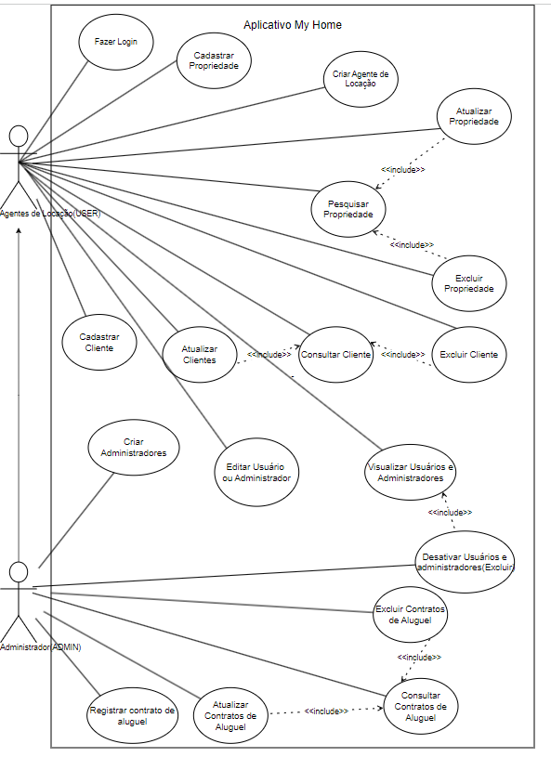

* + - **Visão do ADMIN**

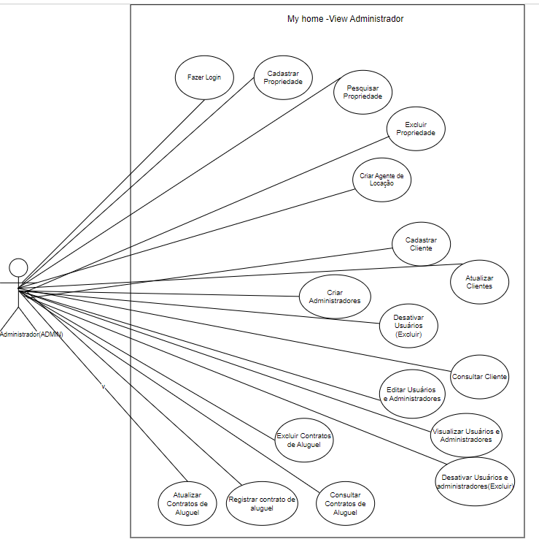

* **Visão do USER**

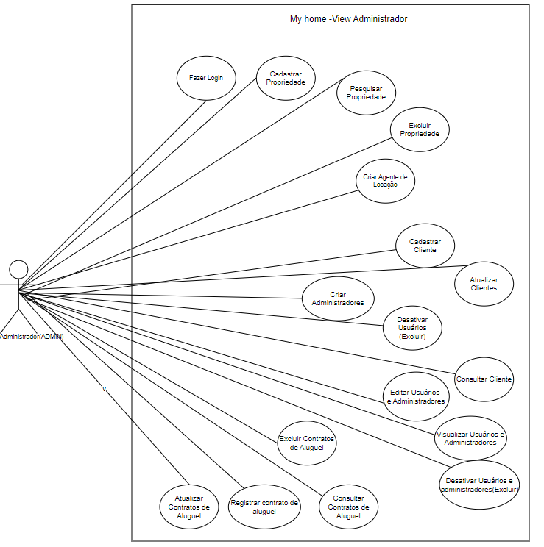

**Capítulo**

1. **Requisitos funcionais (casos de uso)**

**RF001 - Cadastro de Propriedade**

| **RF 001** | **Realizar cadastramento de propriedade.** | |
| --- | --- | --- |
| **Prioridade:** | ( ) Essencial (■ ) Importante ( ) Desejável | |
| **Atores:** | Administradores e Agentes de Locação(users). | |
| **Resumo:** | O sistema deve permitir que administradores e agentes de locação cadastrem novas propriedades, fornecendo informações detalhadas sobre as propriedades. | |
| **Pré-condição:** | O usuário deve estar autenticado no sistema. | |
| **Pós-condição:** | Os detalhes da propriedade cadastrada são armazenados no sistema e disponíveis para serem pesquisados. | |
| **Interfaces:** | **Cadastro de propriedades** | |
| **Fluxo principal:** | **Administrador ou Agentes de locação**:  1. Seleciona a opção de cadastrar propriedade..  3.Informa os detalhes da propriedade..  6. Confirma o cadastro da propriedade. | **Sistema**:  2. Apresenta a opção de cadastrar propriedade..  4. Verifica se o usuário inseriu todos os detalhes obrigatórios da propriedade.  5. Sistema solicita confirmação de cadastro.  7. Cadastra propriedade. |
| **Fluxo alternativo:** | **Administrador ou Agentes de locação**:  1.Se o usuário não inserir os detalhes permanece no passo 3 | **Sistema**:  2. Caso o usuário não tenha informado os detalhes da propriedade o sistema informa a seguinte mensagem: “informação obrigatoria”. |
| **Regras de Negócio:** | 1 – Uma propriedade só pode ser cadastrada se os detalhes dela forem informados.  2 – Uma propriedade só pode ser atualizada ou excluída se o usuário for um administrador autenticado no sistema e tiver permissões para realizar essa ação. | |

**RF002 - Atualização de Propriedade**

| **RF 002** | **Realizar Atualização de Propriedade.** | |
| --- | --- | --- |
| **Prioridade:** | ( ) Essencial ( ■ ) Importante ( ) Desejável | |
| **Atores:** | Administradores e Agentes de locação. | |
| **Resumo:** | Os administradores ou os Agentes de locação podem atualizar as informações das propriedades existentes, como endereço, tipo e número de quartos. | |
| **Pré-condição:** | O usuário ou administrador deve estar autenticado no sistema e ter permissões. | |
| **Pós-condição:** | Os detalhes da propriedade serão alterados e salvos no banco de dados do sistema. | |
| **Interfaces:** | **Atualização de propriedade** | |
| **Fluxo principal:** | **Administradores ou Agentes de locação**:  1. Seleciona a propriedade que deseja atualizar.  2. Modifica as informações necessárias.  3. Confirma a atualização da propriedade. | **Sistema**:    4. Atualiza as informações da propriedade no banco de dados.  5. Notifica o administrador ou o Agente sobre o sucesso da atualização. |
| **Fluxo alternativo:** | **Administradores**:  1. Se o administrador ou o Agente não confirmar as atualizações, a atualização é cancelada e nada é alterado. | **Sistema**:  2. O sistema não realiza as atualizações se o administrador ou o Agente de locação não confirmar. |
| **Regras de Negócio:** | 1 – Uma propriedade só pode ser cadastrada se os detalhes dela forem informados.  2 – Uma propriedade só pode ser atualizada ou excluída se o usuário for um administrador autenticado no sistema e tiver permissões para realizar essa ação.. | |

**RF003 - Exclusão de Propriedades**

| **RF 003** | **Realizar Exclusão de Propriedades.** | |
| --- | --- | --- |
| **Prioridade:** | ( ) Essencial ( ■ ) Importante ( ) Desejável | |
| **Atores:** | Administradores e Agentes de locação. | |
| **Resumo:** | O sistema deve permitir que administradores e agentes de locação excluam propriedades que não estão mais disponíveis para locação. | |
| **Pré-condição:** | O usuário ou administrador deve estar autenticado no sistema e ter permissões. | |
| **Pós-condição:** | O sistema exclui os dados da propriedade de seu banco de dados. | |
| **Interfaces:** | **excluir propriedade** | |
| **Fluxo principal:** | **Administradores e usuário**:  1. Seleciona a propriedade que deseja excluir.  2. Confirma a exclusão da propriedade. | **Sistema**:  3. Remove a propriedade e todas as informações relacionadas a ela do banco de dados.  4. Notifica o administrador ou usuário sobre o sucesso da exclusão. |
| **Fluxo alternativo:** | **Administradores e usuário**:  Caso o administrador ou usuário não confirme a exclusão e saia do site:  1. A exclusão é cancelada.  2. A propriedade e suas informações permanecem inalteradas. | **Sistema**:  3. O Sistema não realiza a exclusão de propriedade se o administrador ou o usuário não confirmar. |
| **Regras de Negócio:** | 1 – Uma propriedade só pode ser cadastrada se os detalhes dela forem informados.  2 – Uma propriedade só pode ser atualizada ou excluída se o usuário for um administrador autenticado no sistema e tiver permissões para realizar essa ação.. | |

**RF004 - Pesquisar Propriedades**

| **RF 004** | **Realizar Pesquisa de Propriedade.** | |
| --- | --- | --- |
| **Prioridade:** | ( ) Essencial ( ■ ) Importante ( ) Desejável | |
| **Atores:** | Administradores e Agentes de Locação(users). | |
| **Resumo:** | Tanto os administradores quanto os agentes de locação podem pesquisar uma determinada propriedade cadastrada, com informações detalhadas. | |
| **Pré-condição:** | Os usuários devem estar autenticados no sistema. | |
| **Pós-condição:** | Após a pesquisa de propriedades, o sistema exibe os resultados com base nos critérios definidos pelo administrador ou agente de locação, permitindo que eles localizem as propriedades desejadas. | |
| **Interfaces:** | **Listagem das propriedades** | |
| **Fluxo principal:** | **Administradores**:  1. Acessa a função de pesquisa de propriedades.  2. Insere os critérios de pesquisa desejados.  3. O sistema exibe a lista de propriedades que correspondem aos critérios de pesquisa. | **Sistema**:  4. Retorna os resultados da pesquisa ao usuário. |
| **Fluxo alternativo:** | **Administradores ou Agentes de Locação**:  Nenhuma propriedade corresponde aos critérios de pesquisa:   1. O administrador ou agente de locação pode revisar e ajustar os critérios de pesquisa e reiniciar a pesquisa. | **Sistema**:  A pesquisa não retornou resultados:  1. O sistema informa que não foram encontradas propriedades que correspondam aos critérios de pesquisa definidos. |
| **Regras de Negócio:** | 1 – Uma propriedade só pode ser cadastrada se os detalhes dela forem informados.  2 – Uma propriedade só pode ser atualizada ou excluída se o usuário for um administrador autenticado no sistema e tiver permissões para realizar essa ação.. | |

**Cliente**

**RF005 - Cadastro de Cliente**

| **RF 005** | **Realizar Cadastro de Cliente.** | |
| --- | --- | --- |
| **Prioridade:** | ( ) Essencial ( ■ ) Importante ( ) Desejável | |
| **Atores:** | Administradores e Agentes de locação . | |
| **Resumo:** | O sistema deve permitir que administradores ou Agentes de locação cadastrem clientes, incluindo informações pessoais e de contato. | |
| **Pré-condição:** | Os usuários devem estar autenticados no sistema. | |
| **Pós-condição:** | Após a conclusão do cadastro de um novo cliente, as informações do cliente são armazenadas no sistema. | |
| **Interfaces:** | **cadastro de clientes** | |
| **Fluxo principal:** | **Administradores ou Agentes de locação**:  1. Acessa a função de cadastro de cliente.  2. Preenche os campos obrigatórios com as informações do cliente.  3. Associa o inquilino a propriedades específicas, se aplicável.  4. Confirma o cadastro do cliente. | **Sistema**:  5. Registra as informações do novo cliente no banco de dados.  6. Notifica o administrador ou o Agente de locação sobre o sucesso do cadastro. |
| **Fluxo alternativo:** | **Administradores ou Agentes de Locação**:  O administrador ou o Agente não preenche todos os campos obrigatórios:   1. O administrador ou o Agente preenche os campos em falta. 2. Volta ao passo 4 do fluxo principal. | **Sistema**:   1. O sistema exibe uma mensagem de erro indicando que todos os campos obrigatórios devem ser preenchidos. |
| **Regras de Negócio:** | 1 – Uma propriedade só pode ser cadastrada se os detalhes dela forem informados.  2 – Uma propriedade só pode ser atualizada ou excluída se o usuário for um administrador autenticado no sistema e tiver permissões para realizar essa ação.. | |

**RF006 - Atualização de Cliente**

| **RF 006** | **Realizar Atualização de Cliente.** | |
| --- | --- | --- |
| **Prioridade:** | ( ) Essencial ( ■ ) Importante ( ) Desejável | |
| **Atores:** | Administradores e Agentes de Locação . | |
| **Resumo:** | Os administradores ou agentes de locação podem atualizar as informações dos clientes, incluindo informações pessoais e de contato, bem como sua associação a propriedades específicas. | |
| **Pré-condição:** | Os usuários devem estar autenticados no sistema. | |
| **Pós-condição:** | Após a conclusão da atualização das informações do cliente, o sistema armazena as informações atualizadas e reflete as mudanças no banco de dados. | |
| **Interfaces:** | **Atualização do cliente** | |
| **Fluxo principal:** | **Administradores ou Agentes de locação**:  1. Seleciona o cliente que deseja atualizar.  2. Modifica as informações necessárias do cliente.  3. Atualiza a associação do cliente a propriedades, se necessário.  4. Confirma a atualização do cliente. | **Sistema**:  5. Atualiza as informações do cliente no banco de dados.  6. Notifica o administrador ou o agente de locação sobre o sucesso da atualização. |
| **Fluxo alternativo:** | **Administradores ou Agentes de locação**:  O administrador ou o Agente não preenche todos os campos obrigatórios na atualização:   1. Se o administrador ou o usuário preenche os campos em falta. 2. Volta ao passo 4 do fluxo principal. | **Sistema**:   1. O sistema exibe uma mensagem de erro indicando que todos os campos obrigatórios devem ser preenchidos corretamente. |
| **Regras de Negócio:** | 1 – Uma propriedade só pode ser cadastrada se os detalhes dela forem informados.  2 – Uma propriedade só pode ser atualizada ou excluída se o usuário for um administrador autenticado no sistema e tiver permissões para realizar essa ação.. | |

**RF007 - Exclusão de Clientes**

| **RF 007** | **Realizar Exclusão de Clientes.** | |
| --- | --- | --- |
| **Prioridade:** | ( ) Essencial ( ■ ) Importante ( ) Desejável | |
| **Atores:** | Administradores ou Agentes de locação . | |
| **Resumo:** | O sistema deve permitir que administradores ou os Agentes de locação excluam clientes. | |
| **Pré-condição:** | Os usuários devem estar autenticados no sistema. | |
| **Pós-condição:** | Após a conclusão da exclusão do cliente, o cliente é removido do sistema, e todas as informações relacionadas a ele são excluídas do banco de dados. | |
| **Interfaces:** | **Excluir cliente** | |
| **Fluxo principal:** | **Administradores ou Agentes de locação**:  1. Seleciona o cliente que deseja excluir.  2. Confirma a exclusão do cliente. | **Sistema**:  3. Remove o cliente e todas as informações relacionadas a ele do banco de dados.  4. Notifica o administrador ou o Agente sobre o sucesso da exclusão. |
| **Fluxo alternativo:** | **Administradores ou Agentes de locação**:  O cliente ainda está associado a uma propriedade:   1. O administrador ou os usuários deve desassociar o inquilino de todas as propriedades antes de tentar novamente a exclusão. | **Sistema**:   1. O sistema exibe uma mensagem de erro informando que o cliente não pode ser excluído enquanto estiver associado a uma propriedade. |
| **Regras de Negócio:** | 1 – Uma propriedade só pode ser cadastrada se os detalhes dela forem informados.  2 – Uma propriedade só pode ser atualizada ou excluída se o usuário for um administrador autenticado no sistema e tiver permissões para realizar essa ação.. | |

**RF008 - Consulta de Clientes**

| **RF 008** | **Realizar Consulta de Clientes.** | |
| --- | --- | --- |
| **Prioridade:** | ( ) Essencial ( ■ ) Importante ( ) Desejável | |
| **Atores:** | Administradores ou Agentes de locação. | |
| **Resumo:** | O sistema deve permitir que os administradores ou os agentes de locação visualizem informações detalhadas sobre o cliente, incluindo seus dados pessoais, informações de contato e histórico de locações. | |
| **Pré-condição:** | Os usuários devem estar autenticados no sistema. | |
| **Pós-condição:** | Após a consulta, os administradores ou os usuários terão acesso às informações detalhadas dos clientes. | |
| **Interfaces:** | **Listagem dos cliente** | |
| **Fluxo principal:** | **Administradores ou agentes de locação**:   1. Os administradores ou os usuários acessam a função de consulta de cliente. 2. Selecionam um inquilino específico. 3. O sistema exibe informações detalhadas sobre o inquilino, incluindo dados pessoais, informações de contato e histórico de locações. | **Sistema**:  4. Recupera os dados do cliente com base na seleção. |
| **Fluxo alternativo:** | **Administradores ou agentes de locação**:   1. Se o inquilino não for encontrado no sistema, uma mensagem de erro é exibida. | **Sistema**:   1. Verifica se o inquilino existe no banco de dados. 2. Se o inquilino não for encontrado, notifica os administradores ou os usuários com uma mensagem de erro. |
| **Regras de Negócio:** | 1 – Uma propriedade só pode ser cadastrada se os detalhes dela forem informados.  2 – Uma propriedade só pode ser atualizada ou excluída se o usuário for um administrador autenticado no sistema e tiver permissões para realizar essa ação.. | |

**Contrato**

**RF009 - Registrar Contrato de Aluguel**

| **RF 009** | **Realizar o registro de contrato de aluguel.** | |
| --- | --- | --- |
| **Prioridade:** | ( ) Essencial ( ■ ) Importante ( ) Desejável | |
| **Atores:** | Administradores . | |
| **Resumo:** | O sistema deve permitir que os administradores registrem novos contratos de aluguel, incluindo datas de início e término, valores, termos e condições, associando-os a inquilinos e propriedades específicas. | |
| **Pré-condição:** | Os administradores devem estar autenticados no sistema . | |
| **Pós-condição:** | Após o registro do contrato de aluguel, as informações do contrato são armazenadas no sistema. | |
| **Interfaces:** | **cadastro de contratos** | |
| **Fluxo principal:** | **Administradores**:   1. Os administradores acessam a função de registro de contrato de aluguel. 2. Selecionam o inquilino e a propriedade relacionados ao contrato. 3. Preenchem os detalhes do contrato, incluindo datas, valores, termos e condições. 4. Confirmam o registro do contrato de aluguel. | **Sistema**:    5. Registra as informações do contrato no banco de dados.  6. Notifica o administrador sobre o sucesso do registro. |
| **Fluxo alternativo:** | **Administradores**:  **Falha na validação:**   1. Os administradores acessam a função de registro de contrato de aluguel. 2. Selecionam o inquilino e a propriedade relacionados ao contrato. 3. Preenchem os detalhes do contrato, incluindo datas, valores, termos e condições. 4. Tentam confirmar o registro. | **Sistema**:  5. Valida as informações do contrato.  6. Se houver falhas de validação, notifica os administradores com mensagens de erro. |
| **Regras de Negócio:** | 1 – Uma propriedade só pode ser cadastrada se os detalhes dela forem informados.  2 – Uma propriedade só pode ser atualizada ou excluída se o usuário for um administrador autenticado no sistema e tiver permissões para realizar essa ação.. | |

**RF010 - Consultar Contratos de Aluguel**

| **RF 010** | **Realizar Consulta de Contratos de Aluguel.** | |
| --- | --- | --- |
| **Prioridade:** | ( ) Essencial ( ■ ) Importante ( ) Desejável | |
| **Atores:** | Administradores . | |
| **Resumo:** | O sistema deve permitir que os administradores visualizem informações detalhadas sobre contratos de aluguel. | |
| **Pré-condição:** | Os Administradores devem estar autenticados no sistema . | |
| **Pós-condição:** | Após a consulta, os administradores terão acesso às informações detalhadas dos contratos de aluguel. | |
| **Interfaces:** | **Listagem de contratos** | |
| **Fluxo principal:** | **Administradores**:   1. Os administradores acessam a função de consulta de contratos de aluguel. 2. Selecionam um contrato de aluguel específico. 3. O sistema exibe informações detalhadas sobre o contrato, incluindo datas, valores, termos e condições. | **Sistema**:  4. Recupera os dados do contrato de aluguel com base na seleção.  5. Apresenta as informações detalhadas do contrato de aluguel ao administrador. |
| **Fluxo alternativo:** | **Administradores**:  **Contrato de Aluguel não encontrado:**   1. Os administradores acessam a função de consulta de contratos de aluguel. 2. Selecionam um contrato de aluguel específico. | **Sistema**:  3. Verifica se o contrato de aluguel existe no banco de dados.  4. Se o contrato de aluguel não for encontrado, notifica os administradores com uma mensagem de erro. |
| **Regras de Negócio:** | 1 – Uma propriedade só pode ser cadastrada se os detalhes dela forem informados.  2 – Uma propriedade só pode ser atualizada ou excluída se o usuário for um administrador autenticado no sistema e tiver permissões para realizar essa ação.. | |

**RF011 - Atualização de Contratos de Aluguel**

| **RF 011** | **Realizar Atualização de Contratos de Aluguel.** | |
| --- | --- | --- |
| **Prioridade:** | ( ) Essencial ( ■ ) Importante ( ) Desejável | |
| **Atores:** | Administradores . | |
| **Resumo:** | O sistema deve permitir que os administradores atualizem as informações dos contratos de aluguel, incluindo datas, valores, termos e condições. | |
| **Pré-condição:** | Os administradores devem estar autenticados no sistema. | |
| **Pós-condição:** | Após a atualização das informações do contrato de aluguel, o sistema armazena as alterações. | |
| **Interfaces:** | **Atualização de contratos** | |
| **Fluxo principal:** | **Administradores**:   1. Os administradores acessam a função de atualização de contrato de aluguel. 2. Selecionam um contrato de aluguel específico. 3. Atualizam os detalhes do contrato, como datas, valores e termos. 4. Confirmam a atualização do contrato de aluguel. | **Sistema**:  5. Atualiza as informações do contrato de aluguel no banco de dados.  6. Notifica o administrador sobre o sucesso da atualização. |
| **Fluxo alternativo:** | **Administradores**:  **Falha na validação:**   1. Os administradores acessam a função de atualização de contrato de aluguel. 2. Selecionam um contrato de aluguel específico. 3. Atualizam os detalhes do contrato, como datas, valores e termos. 4. Tentam confirmar a atualização.   . | **Sistema**:  5. Valida as informações atualizadas do contrato.  6. Se houver falhas de validação, notifica os administradores com mensagens de erro. |
| **Regras de Negócio:** | 1 – Uma propriedade só pode ser cadastrada se os detalhes dela forem informados.  2 – Uma propriedade só pode ser atualizada ou excluída se o usuário for um administrador autenticado no sistema e tiver permissões para realizar essa ação.. | |

**RF012 - Exclusão de Contratos de Aluguel**

| **RF 012** | **Realizar Exclusão de Contratos de Aluguel.** | |
| --- | --- | --- |
| **Prioridade:** | ( ) Essencial ( ■ ) Importante ( ) Desejável | |
| **Atores:** | Administradores . | |
| **Resumo:** | O sistema deve permitir que os administradores excluam contratos de aluguel, desativando-os e removendo-os do sistema. | |
| **Pré-condição:** | Os administradores devem estar autenticados no sistema . | |
| **Pós-condição:** | Após a exclusão, o contrato de aluguel é desativado e removido do sistema. | |
| **Interfaces:** | **Exclusão de contratos** | |
| **Fluxo principal:** | **Administradores**:   1. Os administradores acessam a função de exclusão de contrato de aluguel. 2. Selecionam um contrato de aluguel específico. 3. Confirmam a exclusão do contrato de aluguel. | **Sistema**:  4. Desativa o contrato de aluguel no banco de dados.  5. Remove o contrato do sistema.  6. Notifica o administrador sobre o sucesso da exclusão. |
| **Fluxo alternativo:** | **Administradores**:  **Contrato de Aluguel não encontrado:**   1. Os administradores acessam a função de exclusão de contrato de aluguel. 2. Selecionam um contrato de aluguel específico.   . | **Sistema**:  3. Verifica se o contrato de aluguel existe no banco de dados.  4. Se o contrato de aluguel não for encontrado, notifica os administradores com uma mensagem de erro. |
| **Regras de Negócio:** | 1 – Uma propriedade só pode ser cadastrada se os detalhes dela forem informados.  2 – Uma propriedade só pode ser atualizada ou excluída se o usuário for um administrador autenticado no sistema e tiver permissões para realizar essa ação.. | |

**RF013 - Criar Administradores**

| **RF 013** | **Criar Administradores.** | |
| --- | --- | --- |
| **Prioridade:** | ( ) Essencial ( ■ ) Importante ( ) Desejável | |
| **Atores:** | Administradores . | |
| **Resumo:** | O sistema deve permitir que os administradores criem novos administradores, atribuindo-lhes permissões apropriadas. | |
| **Pré-condição:** | Os usuários devem estar autenticados no sistema. | |
| **Pós-condição:** | O novo administrador é adicionado ao sistema com as permissões atribuídas. | |
| **Interfaces:** | **Criar Administrador** | |
| **Fluxo principal:** | **Administradores**:   1. O administrador acessa a função de criação de administradores. 2. O administrador preenche os detalhes do novo administrador, incluindo informações pessoais e permissões. 3. O administrador confirma a criação do novo administrador. | **Sistema**:     1. O sistema registra o novo administrador no banco de dados. 2. O sistema notifica o administrador sobre o sucesso da criação. |
| **Fluxo alternativo:** | **Administradores**:   1. Se o administrador não confirmar a criação, o processo é cancelado.   . | **Sistema**:   1. O sistema notifica que não foi possível realizar o cadastro. |
| **Regras de Negócio:** | 1 – Uma propriedade só pode ser cadastrada se os detalhes dela forem informados.  2 – Uma propriedade só pode ser atualizada ou excluída se o usuário for um administrador autenticado no sistema e tiver permissões para realizar essa ação.. | |

**RF014 - Criar Agente de Locação**

| **RF 014** | **Criar Agente de Locação.** | |
| --- | --- | --- |
| **Prioridade:** | ( ) Essencial ( ■ ) Importante ( ) Desejável | |
| **Atores:** | Administradores e Agentes de Locação. | |
| **Resumo:** | O sistema deve permitir que administradores e agentes de locação criem novos Agentes de Locação, fornecendo informações pessoais e de contato, bem como atribuindo-lhes papéis ou permissões específicas. | |
| **Pré-condição:** | Os Agentes de Locação ou Administradores devem estar autenticados no sistema. | |
| **Pós-condição:** | O novo Agente de Locação é adicionado ao sistema com as permissões atribuídas. | |
| **Interfaces:** | **Criar agente de Locação** | |
| **Fluxo principal:** | **Administradores**:   1. O administrador ou agente de locação acessa a função de criação de Agentes de Locação. 2. O administrador ou agente de locação preenche os detalhes do novo Agente de Locação, incluindo informações pessoais, informações de contato e permissões. 3. O administrador ou agente de locação confirma a criação do novo agente de locação. | **Sistema**:     1. O sistema registra o novo Agente de Locação no banco de dados. 2. O sistema notifica o usuário sobre o sucesso da criação. |
| **Fluxo alternativo:** | **Administradores**:   1. Se o usuário não confirmar a criação, o processo é cancelado.   . | **Sistema**:   1. O sistema notifica que não foi possível realizar o cadastro. |
| **Regras de Negócio:** | 1 – Uma propriedade só pode ser cadastrada se os detalhes dela forem informados.  2 – Uma propriedade só pode ser atualizada ou excluída se o usuário for um administrador autenticado no sistema e tiver permissões para realizar essa ação.. | |

**RF015 - Desativar Usuários e Administradores (Excluir)**

| **RF 015** | **Desativar Usuários e Administradores (Excluir).** | |
| --- | --- | --- |
| **Prioridade:** | ( ) Essencial ( ■ ) Importante ( ) Desejável | |
| **Atores:** | Administradores. | |
| **Resumo:** | Os administradores devem ser capazes de desativar (excluir) usuários e Administradores que não estão mais autorizados a acessar o sistema. Os dados dos usuários ou Administradores desativados devem ser mantidos para fins de registro, mas eles não podem mais acessar o sistema. | |
| **Pré-condição:** | Os Administradores devem estar autenticados no sistema e ter permissão para desativar determinado usuário ou administrador. | |
| **Pós-condição:** | O usuário ou administrador é desativado (excluído) do sistema, mas os dados são mantidos no registro. | |
| **Interfaces:** | **Desativar usuário** | |
| **Fluxo principal:** | **Administradores**:   1. O administrador acessa a função de desativação de funcionário. 2. O administrador seleciona o funcionário que deseja desativar. 3. O administrador confirma a desativação do funcionário. | **Sistema**:     1. O sistema desativa o funcionário, impedindo o acesso futuro. 2. O sistema notifica o administrador sobre o sucesso da desativação. |
| **Fluxo alternativo:** | **Administradores**:   1. Se o usuário não confirmar a exclusão, o processo é cancelado.   . | **Sistema**:   1. O sistema notifica que não foi possível realizar a exclusão do funcionário. |
| **Regras de Negócio:** | 1 – Uma propriedade só pode ser cadastrada se os detalhes dela forem informados.  2 – Uma propriedade só pode ser atualizada ou excluída se o usuário for um administrador autenticado no sistema e tiver permissões para realizar essa ação.. | |

**RF016 - Editar Usuário ou Administrador**

| **RF 016** | **Editar Usuário ou Administrador** | |
| --- | --- | --- |
| **Prioridade:** | ( ) Essencial ( ■ ) Importante ( ) Desejável | |
| **Atores:** | Administradores e Agentes de Locação. | |
| **Resumo:** | Os funcionários devem ter a capacidade de editar suas próprias informações, como dados pessoais. Isso permite a atualização de informações do funcionário quando necessário. | |
| **Pré-condição:** | Os Administradores ou Agentes de locação devem estar autenticados no sistema. | |
| **Pós-condição:** | As informações do usuário são atualizadas no sistema. | |
| **Interfaces:** | **Editar usuário** | |
| **Fluxo principal:** | **Administradores**:   1. O administrador ou usuário acessa a função de edição de usuários. 2. O administrador ou agente de locação faz as alterações necessárias nos seus dados. 3. O administrador ou Agente de locação confirma as alterações. | **Sistema**:     1. O sistema atualiza as informações do funcionário no banco de dados. 2. O sistema notifica o funcionário sobre o sucesso da edição. |
| **Fluxo alternativo:** | **Administradores**:   1. Se o administrador ou usuário não confirmar as alterações, o processo é cancelado.   . | **Sistema**:   1. O sistema notifica que não foi possível realizar a edição dos dados. |
| **Regras de Negócio:** | 1 – Uma propriedade só pode ser cadastrada se os detalhes dela forem informados.  2 – Uma propriedade só pode ser atualizada ou excluída se o usuário for um administrador autenticado no sistema e tiver permissões para realizar essa ação.. | |

**RF017 - Visualizar Usuários e Administradores (Buscar)**

| **RF 017** | **Visualizar Usuários e Administradores (Buscar)** | |
| --- | --- | --- |
| **Prioridade:** | ( ) Essencial ( ■ ) Importante ( ) Desejável | |
| **Atores:** | Administradores e Agentes de locação. | |
| **Resumo:** | Os administradores ou agentes de locação devem poder pesquisar e visualizar informações detalhadas sobre todos os usuários e administradores cadastrados no sistema. Isso ajuda na gestão de usuários e na manutenção do sistema. | |
| **Pré-condição:** | Os Administradores ou os usuários devem estar autenticados no sistema. | |
| **Pós-condição:** | O administrador ou o Agente de locação visualiza as informações dos funcionários. | |
| **Interfaces:** | **Visualização de usuário** | |
| **Fluxo principal:** | **Administradores**:   1. O administrador ou o usuário acessa a função de busca de funcionário. 2. O administrador especifica critérios de pesquisa, como nome, sobrenome, ou outro atributo relevante. | **Sistema**:   1. O sistema executa a pesquisa com base nos critérios fornecidos. 2. O sistema exibe os resultados da pesquisa, incluindo informações detalhadas sobre os usuários e administradores encontrados. |
| **Fluxo alternativo:** | **Administradores**:  . | **Sistema**:   1. Se não houver resultados correspondentes à pesquisa, o sistema informa o administrador ou o usuário que pesquisou. |
| **Regras de Negócio:** | 1 – Uma propriedade só pode ser cadastrada se os detalhes dela forem informados.  2 – Uma propriedade só pode ser atualizada ou excluída se o usuário for um administrador autenticado no sistema e tiver permissões para realizar essa ação.. | |

**RF018 - Realizar Login**

| **RF 018** | **Realizar login** | |
| --- | --- | --- |
| **Prioridade:** | ( ■ ) Essencial ( ) Importante ( ) Desejável | |
| **Atores:** | Administradores e Agentes de Locação. | |
| **Resumo:** | O sistema deve permitir que os administradores e agentes de locação acessem o sistema por meio de um processo de autenticação seguro, fornecendo suas credenciais. | |
| **Pré-condição:** | O usuário (administrador ou agente de locação) deve ter uma conta válida no sistema. | |
| **Pós-condição:** | O usuário é autenticado no sistema e tem acesso às funcionalidades autorizadas. | |
| **Interfaces:** | **Login de usuário** | |
| **Fluxo principal:** | **Administradores**:   1. O usuário acessa a página de login do sistema. 2. O usuário fornece seu nome de usuário e senha. | **Sistema**:  1. O sistema verifica as credenciais do usuário em relação aos registros no banco de dados.  2. Se as credenciais forem válidas, o sistema autentica o usuário e concede acesso às funcionalidades autorizadas.  3. O sistema registra o login bem-sucedido no registro de atividades.  4. O usuário é redirecionado para a página inicial do sistema.  . |
| **Fluxo alternativo:** | **Administradores**:  .   1. O usuário digitou credenciais inválidas | **Sistema**:  1. Se as credenciais do usuário forem inválidas, o sistema notifica o usuário e não permite o acesso. |
| **Regras de Negócio:** | 1 – Uma propriedade só pode ser cadastrada se os detalhes dela forem informados.  2 – Uma propriedade só pode ser atualizada ou excluída se o usuário for um administrador autenticado no sistema e tiver permissões para realizar essa ação.. | |

**Capítulo**

1. **Requisitos não funcionais**

* 1. **Usabilidade**

Esta seção descreve os requisitos não funcionais associados à facilidade de uso da interface com o usuário, material de treinamento e documentação do sistema.

**RNF01 - Navegabilidade Intuitiva**

O sistema deve garantir uma navegação intuitiva para todos os usuários. As funcionalidades devem estar organizadas de forma lógica e a interface deve ser de fácil compreensão.

| **Prioridade**: | ◻ | Essencial | ◻ | Importante | ◻ | Desejável |
| --- | --- | --- | --- | --- | --- | --- |

* 1. **Confiabilidade**

Esta seção descreve os requisitos não funcionais associados à freqüência, severidade de falhas do sistema e habilidade de recuperação das mesmas, bem como à correção do sistema.

**RNF02 - Tolerância a Falhas**

O sistema deve ser capaz de lidar com falhas de maneira adequada, garantindo que os dados críticos não sejam perdidos. Deve ter mecanismos de backup e recuperação.

| **Prioridade**: | ◻ | Essencial | ◻ | Importante | ◻ | Desejável |
| --- | --- | --- | --- | --- | --- | --- |

* 1. **Desempenho**

Esta seção descreve os requisitos não funcionais associados à eficiência, uso de recursos e tempo de resposta do sistema.

**RNF03 - Tempo de Resposta Rápido**

O sistema deve ter um tempo de resposta rápido para operações CRUD e consultas de dados. Os usuários não devem enfrentar atrasos significativos.

| **Prioridade**: | ◻ | Essencial | ◻ | Importante | ◻ | Desejável |
| --- | --- | --- | --- | --- | --- | --- |

* 1. **Segurança**

Esta seção descreve os requisitos não funcionais associados à integridade, privacidade e autenticidade dos dados do sistema.

**RNF04 - Proteção de Dados Sensíveis**

O sistema deve garantir a proteção de dados sensíveis, incluindo informações de inquilinos e contratos. A autenticação e autorização devem ser implementadas de maneira robusta.

| **Prioridade**: | ◻ | Essencial | ◻ | Importante | ◻ | Desejável |
| --- | --- | --- | --- | --- | --- | --- |

* 1. **Distribuição**

Esta seção descreve os requisitos não funcionais associados à distribuição da versão executável do sistema.

**RNF05 - Escalabilidade Horizontal**

O sistema deve ser capaz de escalar horizontalmente para lidar com um aumento no número de usuários e registros sem comprometer o desempenho.

| **Prioridade**: | ◻ | Essencial | ◻ | Importante | ◻ | Desejável |
| --- | --- | --- | --- | --- | --- | --- |

* 1. **Padrões**

Esta seção descreve os requisitos não funcionais associados a padrões ou normas que devem ser seguidos pelo sistema ou pelo seu processo de desenvolvimento.

**RNF06 - Conformidade com Regulamentos Locais**

O sistema deve cumprir todos os regulamentos e leis locais relacionados à gestão imobiliária, incluindo requisitos fiscais e de privacidade.

| **Prioridade**: | ◻ | Essencial | ◻ | Importante | ◻ | Desejável |
| --- | --- | --- | --- | --- | --- | --- |

* 1. **Hardware e software**

Esta seção descreve os requisitos não funcionais associados ao hardware e software usados para desenvolver ou para executar o sistema.

**RNF07 - Requisitos Mínimos de Hardware e Software**

O sistema deve especificar os requisitos mínimos de hardware e software necessários para a execução adequada. Isso inclui sistemas operacionais suportados e capacidade de armazenamento mínima.

| **Prioridade**: | ◻ | Essencial | ◻ | Importante | ◻ | Desejável |
| --- | --- | --- | --- | --- | --- | --- |

-

**Capítulo**

1. **Descrição da interface com o usuário**

<Esta seção deve conter desenhos ou rascunhos das telas do sistema que forem necessários ou convenientes para esclarecer algum dos requisitos do sistema. O aluno pode utilizar ferramentas como Balsamiq para prototipar a interface, apesar de não ser a melhor opção. Mais ferramentas podem ser encontradas em <https://dcrazed.com/best-free-wireframe-tools/>. A melhor opção RECOMENDADA FORTEMENTE é para o aluno fazer a prototipação da interface em HTML, Angular ou qualquer outra tecnologia que o permita fazer a interface de sistemas WEB e reaproveitá-la na fase de projeto. Assim evita-se o fato de fazer desenhos de interface os quais serão jogados fora por não ser a interface propriamente dita. Use nomes significativos para identificar cada interface como I_Login, I_Erro_login, I_CadastrarCliente. Descreva cada interface em uma subseção. O aluno deverá utilizar templates já prontos caso queira, fazendo uma interface agradável.>

Neste documento, adota-se “I_” para indicar uma interface, “IE_” para indicar uma interface com mensagem de erro e “IS_” para identicar uma interface com mensagem de sucesso. Assim, a interface de login do sistema é nomeada como “I_Login”. A interface de erro do login para um username inválido e uma senha inválida é nomeada respectivamente como “IE_LoginUsername” e “IE_LoginSenhaInválida”.

* 1. **PROTOTIPAÇÃO**

Link: <https://www.figma.com/file/PDG7VPu6YRTHjQAmmzQhio/My-home?type=design&node-id=0%3A1&mode=design&t=g9k3VA2h9wPVmpZ6-1>

* 1. **I_Login**

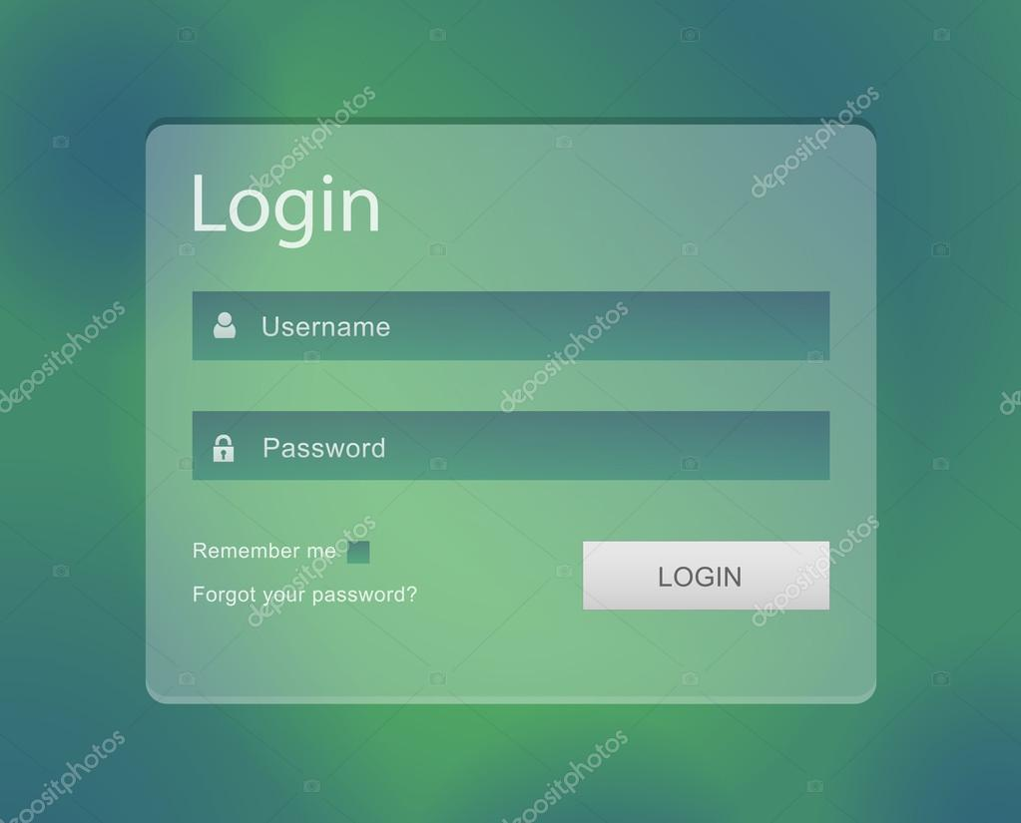

**Informações críticas da interface**

* O campo username deve ser um email válido.
* A senha deve conter pelo menos uma letra maiúscula e uma minúscula
* A senha deve conter pelo menos um número
* A senha deve conter pelo menos um caracter especial.
* A senha deve conter no máximo 50 caracteres.
  1. **IE_LoginUserNameLogin**

<Prossiga no detalhamento das interfaces do sistema, descrevendo todas que for necessário, cada uma em uma subseção.>

**Informações críticas da interface**

* <Informação 1>.
* <Informação 2>.

* 1. **IE_LoginUserNameLogin<Identificador de outra interface>**

<Prossiga no detalhamento das interfaces do sistema, descrevendo todas que for necessário, cada uma em uma subseção.>

**Capítulo**

1. **Dicionário de Dados**

<Esta seção deve conter o dicionário de dados. A identificação das entidades, seus campos, formatos, validação, valores default dentre outros.>

